网络摄像机不定时黑屏问题
相信很多商家都遇到过这个问题，刚帮客户装上的监控没过多长时间不确定的几个摄像机会黑屏，到现场重新添加更换IP就正常了，这是因为摄像机里的IP自适应分配功能的原因，摄像机分配到与录相机不同网段的IP造成不显示黑屏，这种问题大多出在摄像机与录相机不是同一品牌上，解决此问题的方法：
- 在自动添加完所有摄像机正常显示后，重新对每个摄像机的IP手动更改一下，（直接在录相机上更改就行）这样摄像机的IP自适应功能就会自动去除。
- 在安装工程前先将摄像机的自动获取IP地址功能和IP自适应功能勾去除（就是关闭该功能）手动将摄像机IP修改成录相机同网段IP即可（IP就永久固定了）

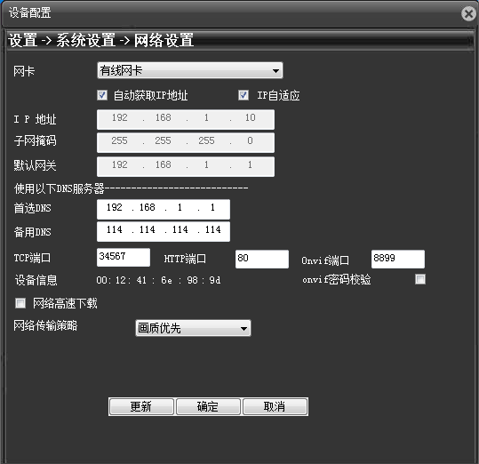
龙佳硕最新摄像机产品已解决此问题，新装摄像机上电数小时后会自动关闭摄像机的自动获取IP地址功能和IP自适应功能（这样更好的兼容第三方录相机产品）

